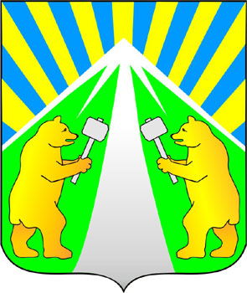 Герб рабочего поселка Горный Тогучинского района

Герб рабочего поселка Горный утвержден решением девятнадцатой сессии Совета депутатов муниципального образования р.п. Горный Тогучинского района Новосибирской области четвертого созыва от 14 декабря 2006 г. «Об утверждении герба и флага р.п. Горный».
Герб рабочего поселка Горный направлен для внесения в Государственный геральдический регистр Российской Федерации.

Составили герб - Журавков А. Ю., Кошелев А. В.
Изобразил герб - Журавков А. Ю.

Достопримечательности поселка

Горнолыжный комплекс

Находится в 70 км от Новосибирска, вблизи поселка Горный Тогучинского района, у подножия горы Высокая.
Комплекс располагает двумя горнолыжными трассами:
1. Длина - 780 м, перепад высот - 145 м (для начинающих, имеет освещение);
2. Длина - 980 м, перепад высот - 130 м (средней сложности).

Инфраструктура
На территории комплекса открыта гостиница, общей вместимостью до 70 человек. Имеет 2 номера «люкс», 2 номера «полулюкс» (номера со всеми удобствами) и 10 четырехместных номеров «эконом-класса» с удобствами на этаже. Также принимает гостей одноэтажный туристический домик на 12 человек, располагает двумя комнатами и общей комнатой отдыха для компании.

Работает ресторан, кафе, баня-сауна, платная охраняемая стоянка на 100 автомашин. К услугам гостей комплекса: бильярд, настольный теннис, снегоходы, мангалы.
В вечернее время организуются дискотеки.

Как добраться
На электропоезде в сторону Тогучина до поселка Изынский, а затем воспользоваться рейсовым автобусом.
Своим ходом: из Новосибирска по Ленинск-Кузнецкой трассе, перед постом ДПС, который расположен близ с. Карпысак, повернуть налево по указателю на п. Горный. От свертка до поселка приблизительно 20 км. Нужно проехать через поселок Горный, перед подъемом повернуть налево по указателю «Горнолыжный комплекс Горный».
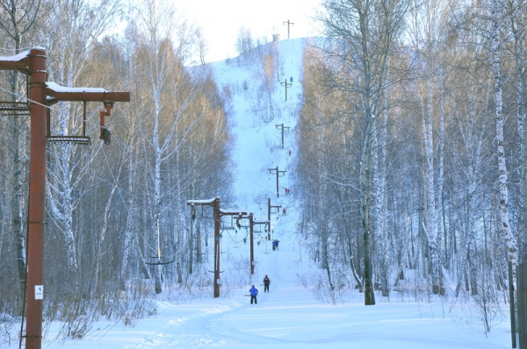

Современный спортивный комплекс

В состав комплекса включены:
- зрительный зал на 235 мест
- игровой зал (баскетбол, волейбол) – 540м2
- борцовский зал на два ковра– 450м2
- зал для тренажеров
- теннисный зал (зимнего исполнения) для 4-х игровых столов

На территории спортивного комплекса расположены:
- летний теннисный корт – 612м2
- хоккейная коробка (летом мини-футбол) -1400м2.

В спортивном комплексе одновременно может тренироваться до 150 спортсменов.
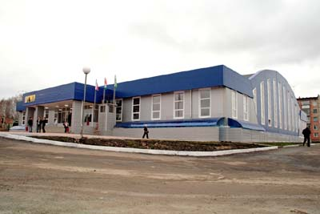

Церковь в честь Рождества Христова
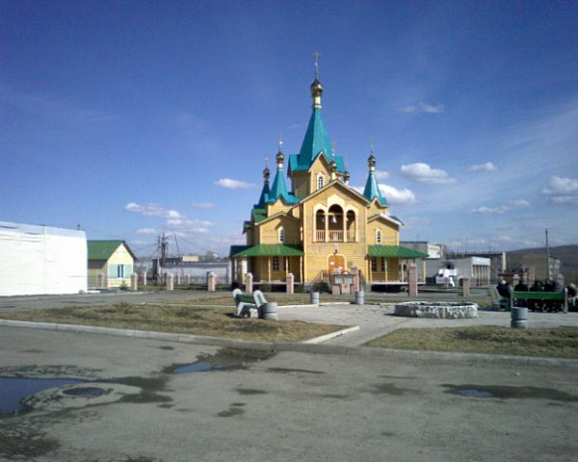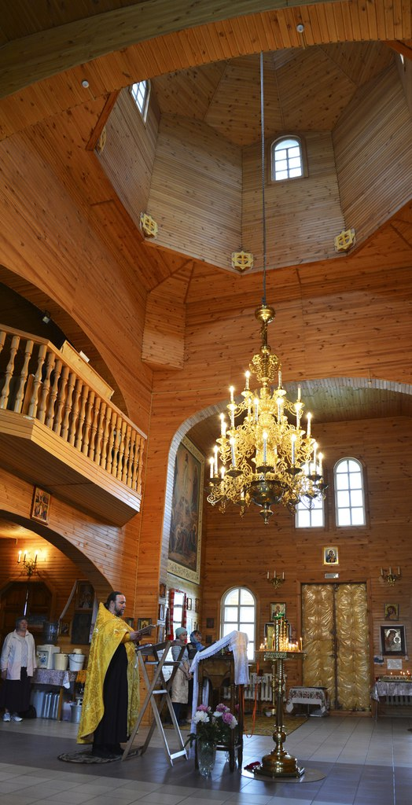

Буготакские сопки

Площадь: 0,701 тыс. га
Находятся в окрестностях поселка Горный, в 80 км от Новосибирска. Сопки представляют собой холмы — отроги Салаирского кряжа, высотой 350–400 м над уровнем моря. Включают в себя сопки Лысую (360 м), Мохнатую (378 м), Большую (381 м), Безымянную (370 м), болото Большое Солнечное и малые сопки (их более 10). Сопки растянулись почти на 100 км. Они образовались в салаирскую эпоху, представляют собой застывшие конусообразные формы, состоящие из интрузивных пород (базальтов, диабазов и кварцевых альбитофиров). Буготакские сопки — это своеобразные микрозаповедники. Местная флора и фауна чрезвычайно своеобразны включают в себя лесное, луговое, болотное и даже степное сообщества. Среди растений много занесенных в Красную книгу НСО: венерин башмачок, черника, ковыль Залесского, ковыль перистый, прострел Турчанинова. Особого внимания заслуживают бабочки (аполлон, махаон, сенница Гера) и исключительно редкие виды стрекоз (макрамия сибирская, дедка пятноглазый и др). Знаменитый аполлон занесен даже в Международную Красную книгу. В лесах и окрестностях Буготакских сопок водятся зайцы, лисы, косули, лоси, сурки и другие представители животного мира. Летом есть возможность сбора дикорастущих ягод, грибов, лекарственных растений, папоротника. Зимой — лыжные переходы, занятия горнолыжным спортом.
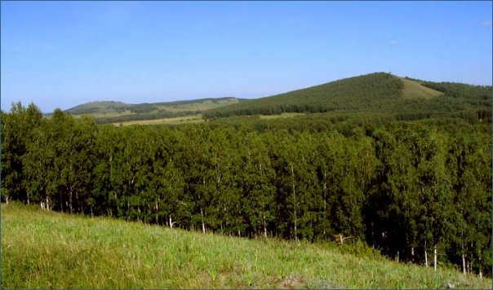

Цветной фонтан в парке
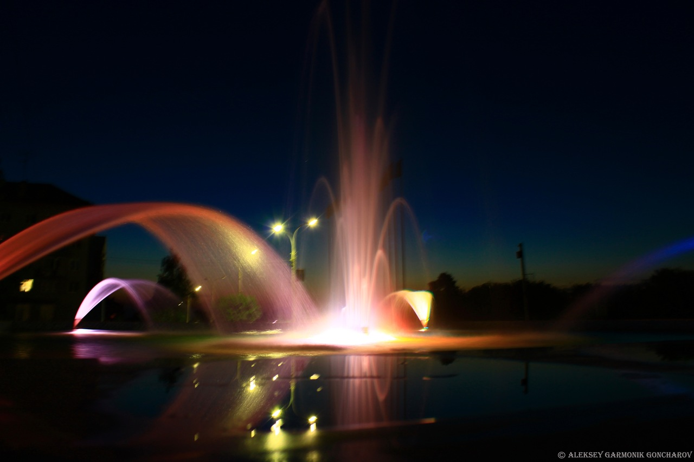

Аллея в честь 60-летия поселка
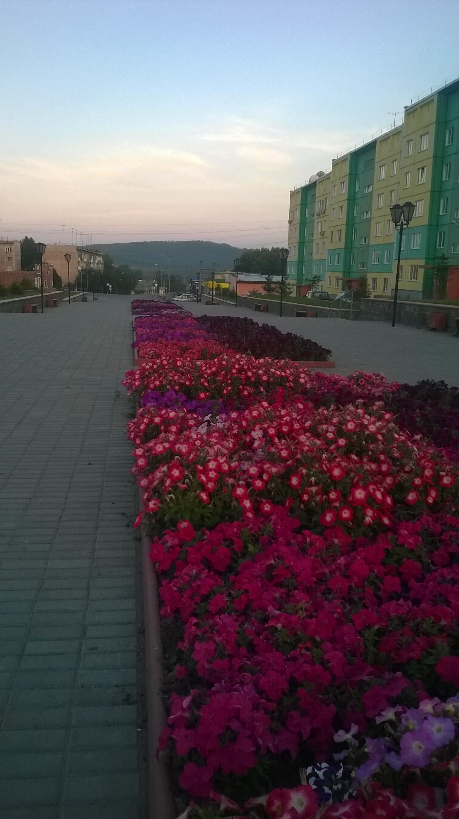

Символ посёлка "Медведи"
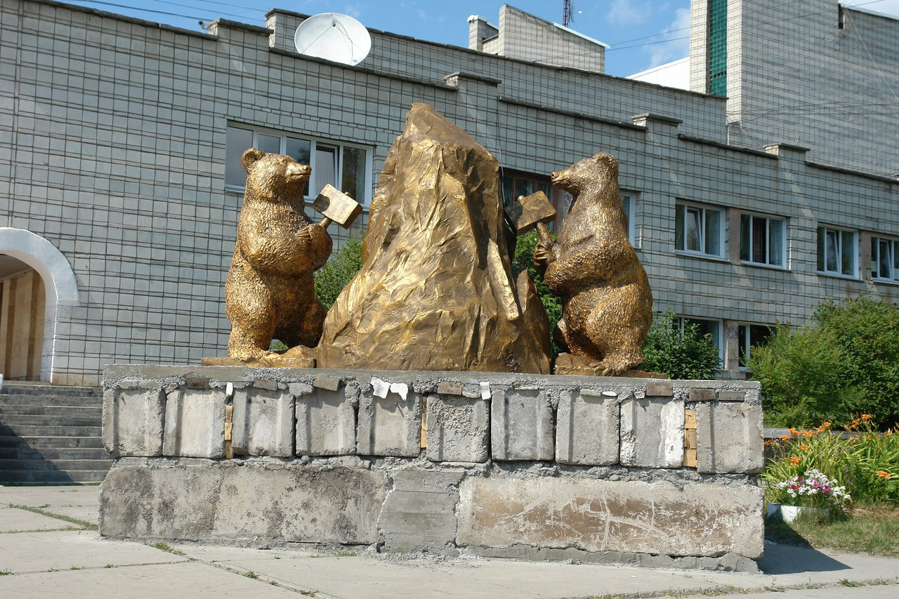

Стелла на въезде в поселок
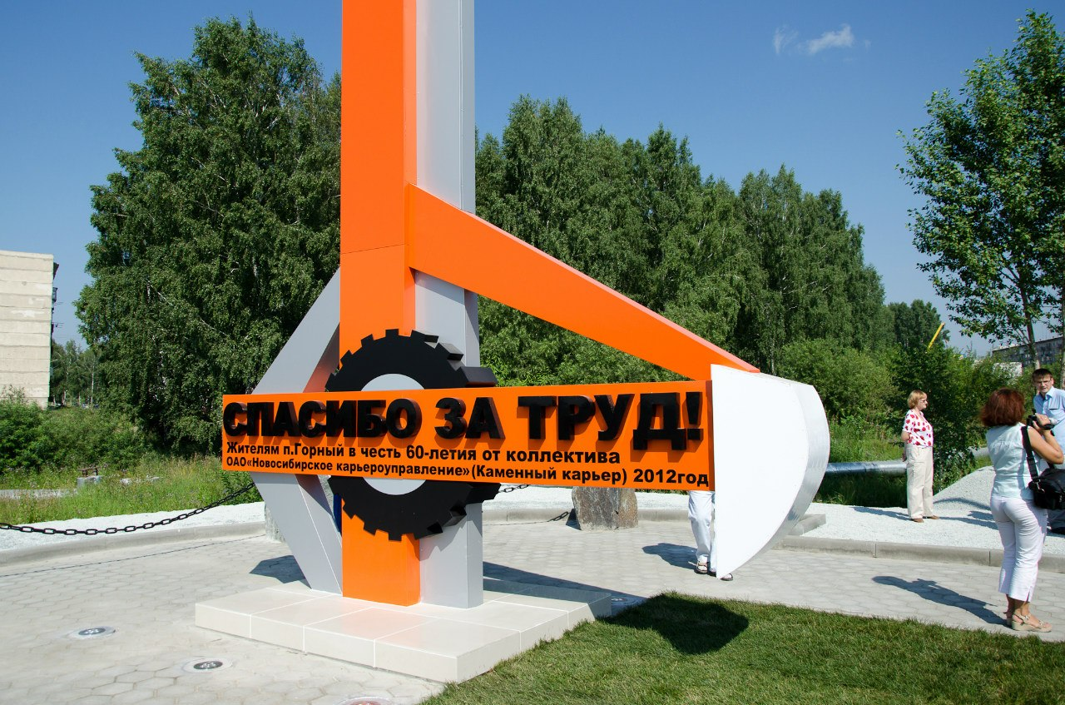

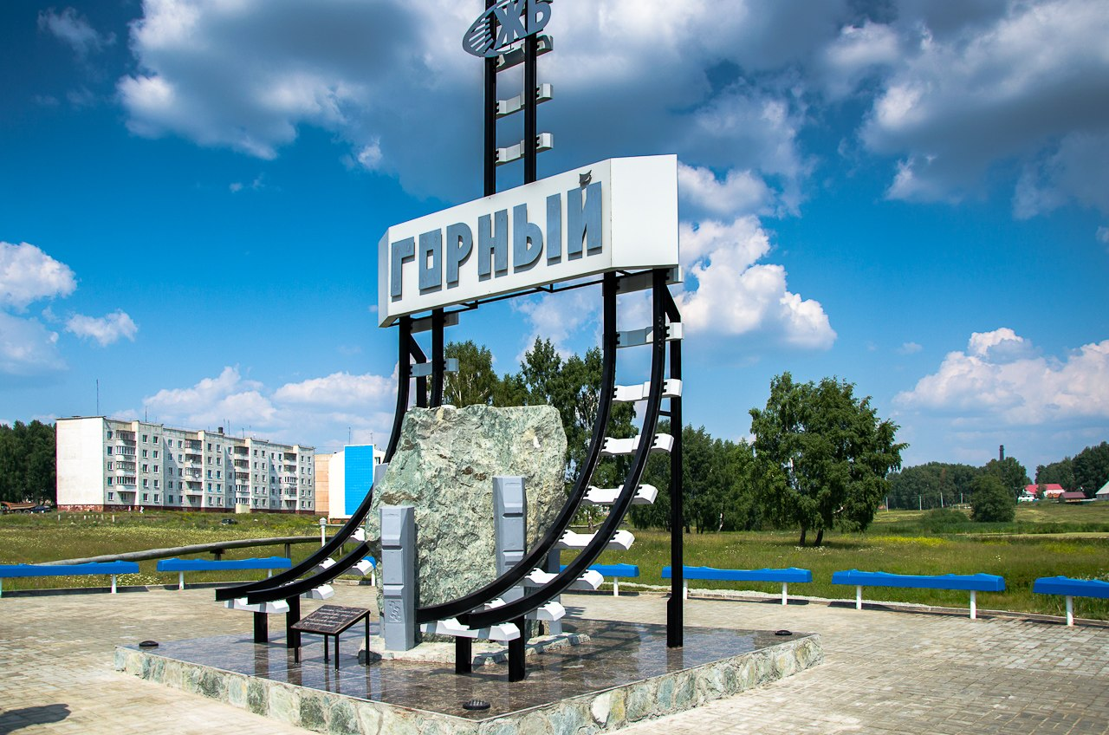
Святой источник в деревне Ермачиха
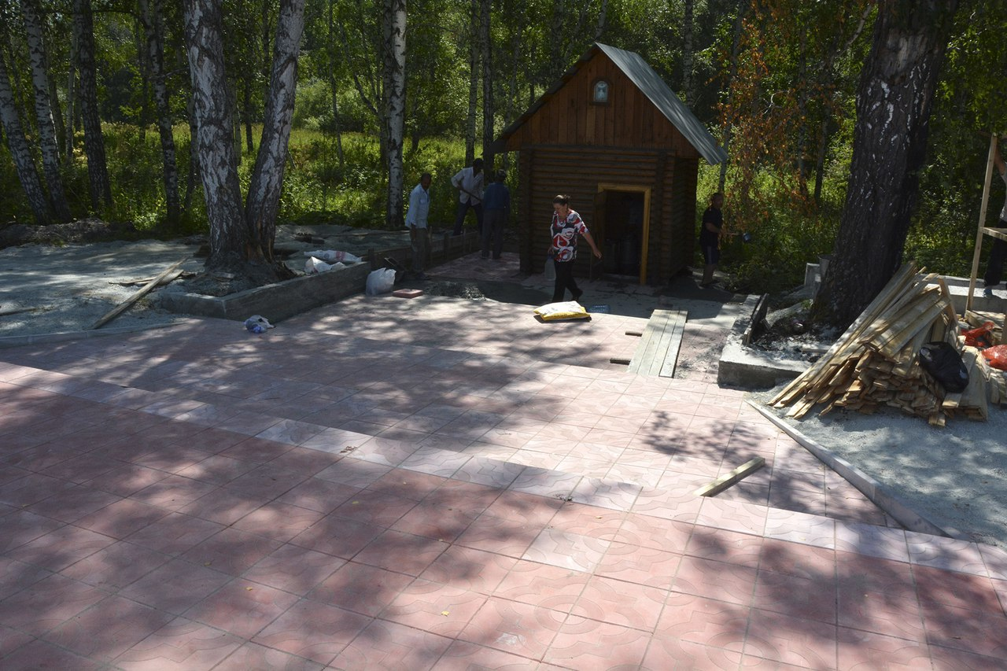
Буготакские сопки

Площадь: 0,701 тыс. га
Находятся в окрестностях поселка Горный, в 80 км от Новосибирска. Сопки представляют собой холмы — отроги Салаирского кряжа, высотой 350–400 м над уровнем моря. Включают в себя сопки Лысую (360 м), Мохнатую (378 м), Большую (381 м), Безымянную (370 м), болото Большое Солнечное и малые сопки (их более 10). Сопки растянулись почти на 100 км. Они образовались в салаирскую эпоху, представляют собой застывшие конусообразные формы, состоящие из интрузивных пород (базальтов, диабазов и кварцевых альбитофиров). Буготакские сопки — это своеобразные микрозаповедники. Местная флора и фауна чрезвычайно своеобразны включают в себя лесное, луговое, болотное и даже степное сообщества. Среди растений много занесенных в Красную книгу НСО: венерин башмачок, черника, ковыль Залесского, ковыль перистый, прострел Турчанинова. Особого внимания заслуживают бабочки (аполлон, махаон, сенница Гера) и исключительно редкие виды стрекоз (макрамия сибирская, дедка пятноглазый и др). Знаменитый аполлон занесен даже в Международную Красную книгу. В лесах и окрестностях Буготакских сопок водятся зайцы, лисы, косули, лоси, сурки и другие представители животного мира. Летом есть возможность сбора дикорастущих ягод, грибов, лекарственных растений, папоротника. Зимой — лыжные переходы, занятия горнолыжным спортом.

Цветной фонтан в парке

Аллея в честь 60-летия поселка

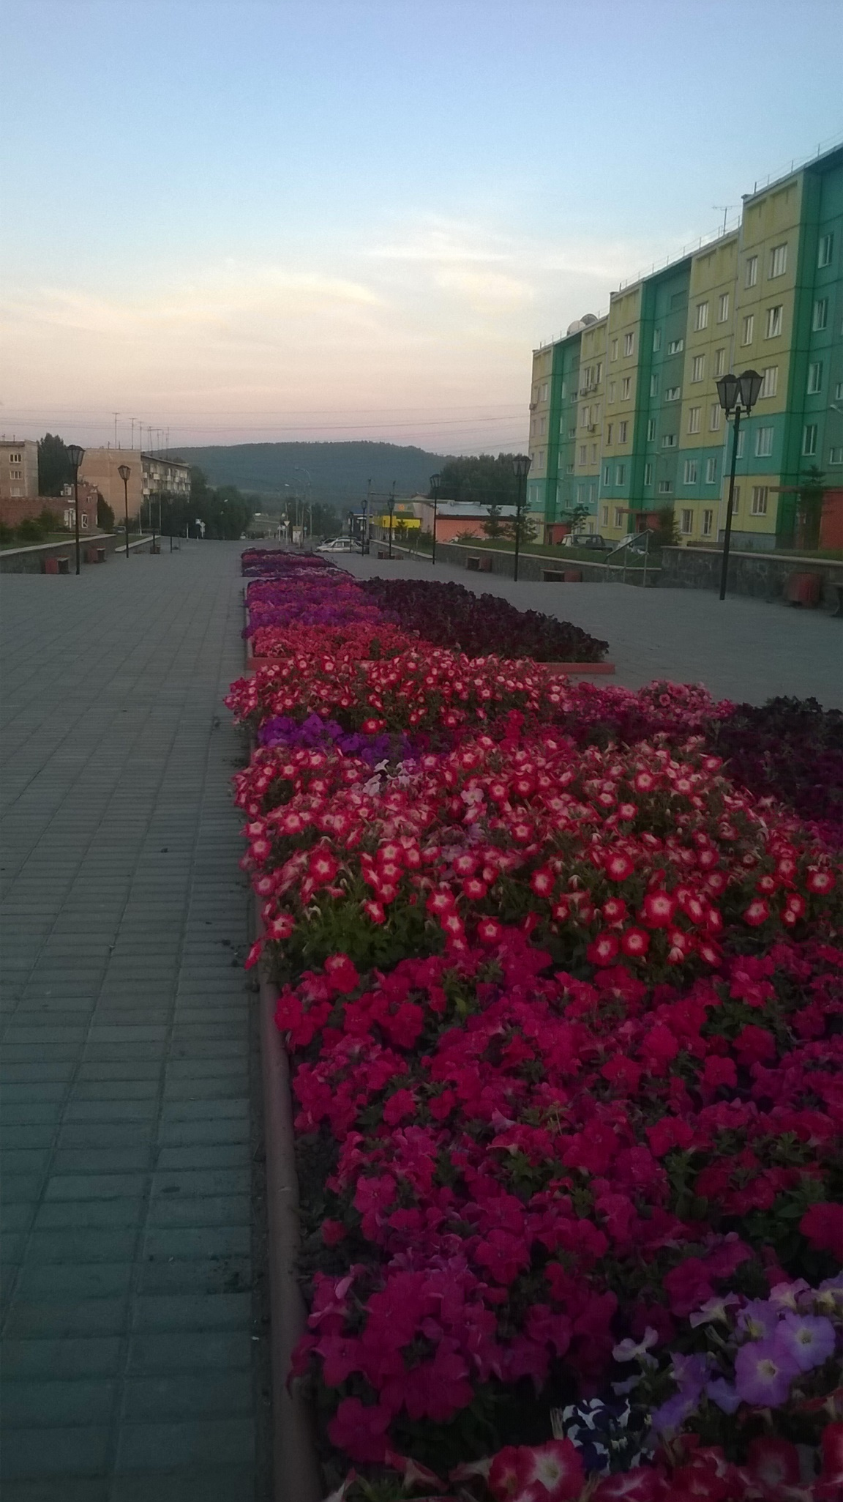
Символ посёлка "Медведи"
Стелла на въезде в поселок

Святой источник в деревне Ермачиха

